**Trường THCS Việt Hưng**

**GIỚI THIỆU SÁCH THÁNG 9 – 2024**

**Tên sách:** “15 bí kíp giúp tớ an toàn: Cẩm nang phòng tránh thiên tai”

**Tác giả:** Nguyễn Thị Thanh Thủy – Nhà xuất bản Kim Đồng

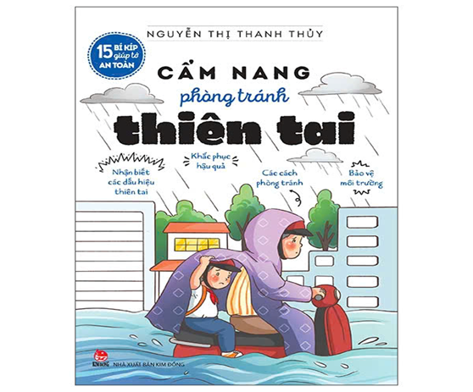

Trong thời gian qua, thiên tai diễn biến ngày càng cực đoan, phức tạp và khó lường, gây ra những thiệt hại to lớn về con người và tổn hại tài nguyên thiên nhiên cũng như môi trường sống. Chính vì vậy, công tác giáo dục sớm, nâng cao nhận thức, kiến thức và kỹ năng phòng, chống thiên tai cho lứa tuổi học sinh trong nhà trường được đánh giá là một trong những giải pháp quan trọng góp phần giảm thiểu rủi ro. Với mong muốn trang bị cho các em một tài liệu hướng dẫn cụ thể về kỹ năng phòng tránh thiên tai bằng cách thức diễn tả sinh động, thú vị và đầy hấp dẫn, thư viện trường THCS Việt Hưng trân trọng giới thiệu cuốn sách “15 bí kíp giúp tớ an toàn: Cẩm nang phòng tránh thiên tai” của tác giả Nguyễn Thị Thanh Thủy.

Do điều kiện khí hậu và phần lớn diện tích là đồi núi, cao nguyên, sông suối dày đặc, Việt Nam thường xuyên phải đối mặt với thiên tai gây thiệt hại lớn về người và tài sản. Thêm vào đó, do ảnh hưởng của biến đổi khí hậu, thiên tai tại Việt Nam ngày càng diễn biến phức tạp hơn với sự gia tăng về tần suất và cường độ. Thiên tai đã, đang và sẽ tiếp tục tác động tiêu cực đến cuộc sống của người dân Việt Nam, đặc biệt là trẻ em.

Cuốn sách “15 bí kíp giúp tớ an toàn: Cẩm nang phòng tránh thiên tai” sẽ cung cấp những kiến thức, kĩ năng cần thiết giúp nhận biết dấu hiệu và chủ động phòng chống hoặc tránh trước các hiện tượng thiên tai xảy ra trong cuộc sống thường ngày cho các em học sinh.

Nằm trong bộ sách “15 bí kíp giúp tớ an toàn” do NXB Kim Đồng ấn hành, “Cẩm nang phòng tránh thiên tai” sẽ cung cấp những kiến thức, kĩ năng cần thiết giúp nhận biết dấu hiệu và chủ động phòng chống hoặc tránh trước các hiện tượng thiên tai xảy ra trong cuộc sống thường ngày như: phòng tránh lũ lụt, phòng tránh sạt lở đất, phòng tránh sét, phòng tránh rét hại, phòng tránh nắng nóng…Bằng những hình ảnh hoạt họa sinh động và cách diễn giải giản dị, gần gũi đặc trưng phong cách thiếu nhi, tác giả Nguyễn Thị Thanh Thủy đã giúp các em học sinh dễ dàng ghi nhớ, tạo nên cảm giác hứng thú, bổ ích, dễ thực hành trong tình huống thực tế:

1. Cần thường xuyên theo dõi thông tin cảnh báo mưa, lũ trên các phương tiện thông tin đại chúng như mục thông tin về phòng, chống thiên tai, tìm kiếm cứu nạn trên các phương tiện truyền thông đại chúng và các thông báo từ chính quyền.

2. Nếu không có người lớn bên cạnh khi có thiên tai, cần biết tìm đến nơi trú ẩn an toàn, biết gọi người lớn khi gặp nguy hiểm.

3. Khi có mưa bão, sấm sét, không được chơi ngoài trời, không tắm mưa, không được trú dưới gốc cây to, cột điện,...

4. Khi xảy ra mưa lũ (như thời điểm này đang có nhiều cảnh báo về tình hình mưa lũ ở địa phương), các em cần đực biệt lưu ý:

- Thường xuyên theo dõi thông tin cảnh báo tình hình mưa lũ tại nơi mình đang sống để chủ động đối phó.

- Không được rời xa người lớn, tránh xa những vũng nước, biết giữ gìn vệ sinh cá nhân, không sử dụng nước ô nhiễm...

- Cùng gia đình chuẩn bị thuyền, phao, bè, mảng, vật nổi; gia cố nhà làm gác lửng, lối thoát trên mái nhà để ở tạm, cất giữ đồ đạc đề phòng lũ tiếp tục lên cao.

- Bảo vệ nguồn nước; dự trữ nước uống lương thực, thực phẩm, thuốc men, để đủ dùng ít nhất trong 7 ngày.

- Tìm hiểu độ cao của khu nhà của mình đang ở để xác định mức lũ dự báo có khả năng ảnh hưởng đến ngôi nhà của mình hay không.

- Di chuyển cầu dao chính hoặc hộp cầu chì, aptomat và đồng hồ đo điện cao hơn mức lũ được xác định.

- Di chuyển các thiết bị và vật dụng có giá trị ra khỏi các khu vực dễ bị ngập lụt như các tầng thấp hoặc tầng hầm.

- Tìm hiểu cách ngắt điện, gas và nước trong tòa nhà mình ở.

- Chủ động sơ tán khỏi vùng bãi sông, vùng thấp trũng, vùng có nguy cơ sạt lở, lũ quét.

- Lưu giữ các số điện thoại và địa chỉ liên lạc trong trường hợp khẩn cấp.

[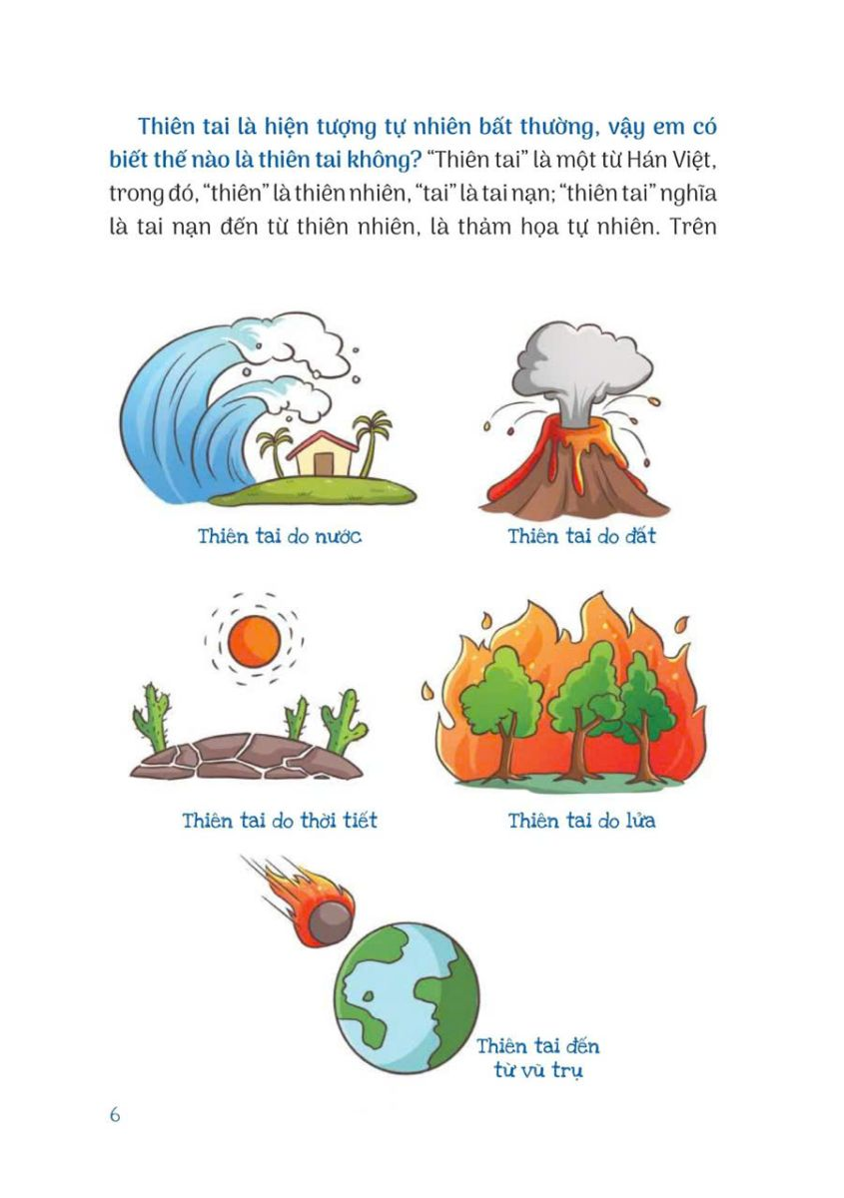](http://thcshoankiem.hoankiem.edu.vn/upload/29306/fck/hni-hoankiem-thcshoankiem/f95689905ff7f9a9a0e6.jpg)

Với hơn 25 triệu thầy cô giáo, học sinh, sinh viên cùng cơ sở vật chất rất hơn 42.000 trường học của 5 cấp học trải khắp đất nước, những cuốn sách như “15 bí kíp giúp tớ an toàn: Cẩm nang phòng tránh thiên tai” được lưu hành rộng rãi trong trường học sẽ trở thành cầu nối, truyền đạt thông tin đồng thời là trung tâm cung cấp kiến thức và kỹ năng cho học sinh hiệu quả nhất. Hơn nữa, việc lồng ghép nội dung phòng, chống thiên tai trong cuốn cẩm nang trên có ý nghĩa cực kỳ quan trọng. Bất kỳ giáo viên và học sinh nào cũng cần được trang bị những kiến thức, kỹ năng cần thiết để có thể đảm bảo an toàn cho bản thân khi thiên tai xảy ra, từ đó góp phần nâng cao nhận thức cho cộng đồng, xã hội.

Để “Xây dựng khả năng chống chịu và thích ứng với thiên tai và biến đổi khí hậu”, mỗi học sinh là một tác nhân tích cực của sự thay đổi và đóng vai trò cầu nối để truyền đạt thông tin, kiến thức và kỹ năng cho các bạn, phụ huynh và cộng đồng nơi các em sinh sống theo những cách thức hiệu quả, góp phần phòng, chống thiên tai để nó không trở thành thảm họa của mỗi chúng ta. Hy vọng cuốn sách bé nhỏ sẽ sát cánh cùng mỗi em học sinh để chúng ta trở thành những tuyên truyền viên tích cực cho gia đình và xã hội về phòng chống thiên tai trong tương lai.